Case Study 1:

Kết nối cơ sở dữ liệu

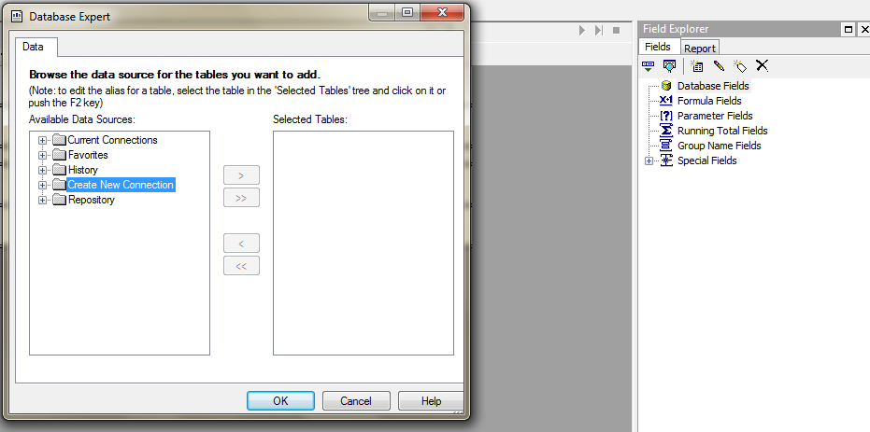

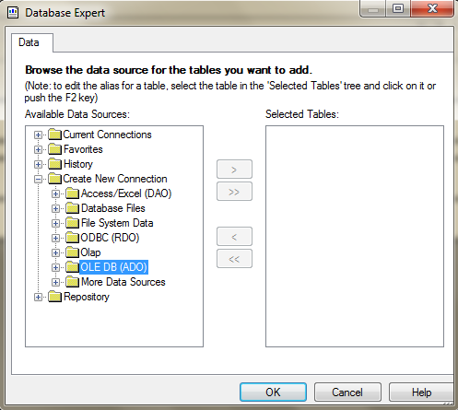

* Kết nối với CSDL là Access:

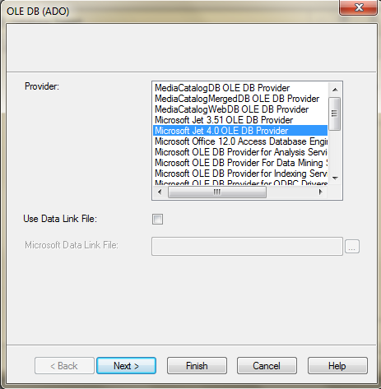

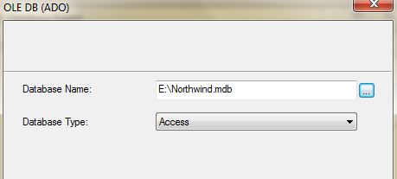

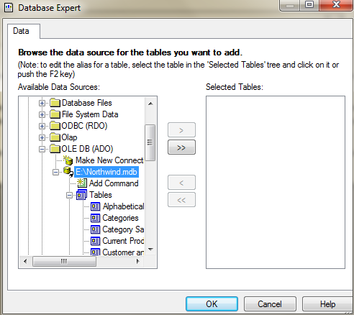

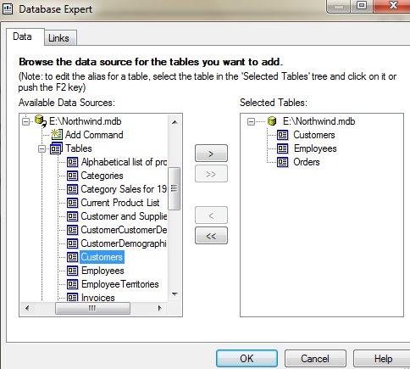

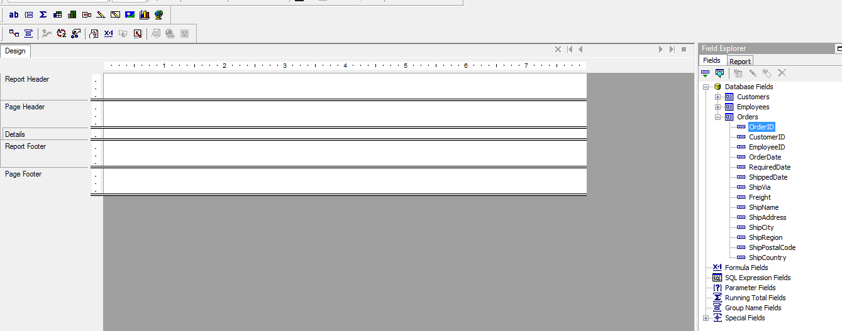

Kế tiếp chọn Field cần hiển thị trên Report rồi giữ chuột kéo gấp thả qua Section “Details” của Report đang thiết kế, nhấn  để xem kết quả Report.

* Kết nối với CSDL là Oracle:

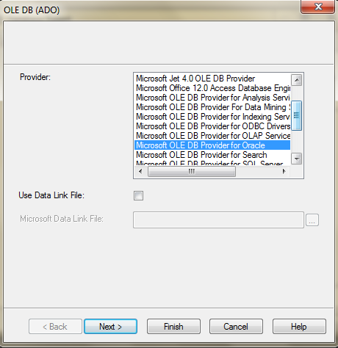

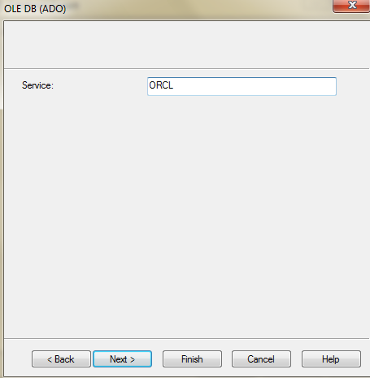

Click vào button Finish báo error nhưng chương trình hiển thị tiếp theo màn hình đăng nhập, nhập đầy đủ thông tin -> Finish. Các bước tiếp theo như MS Access.

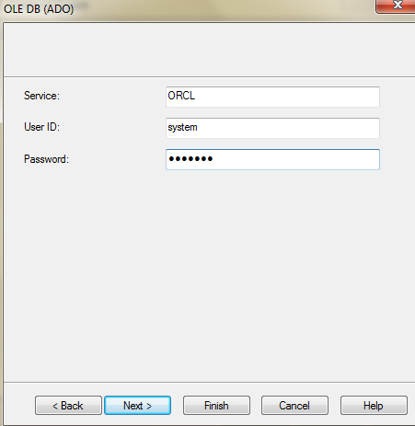

Case Study 2:

Thêm một Summary từ thanh công cụ

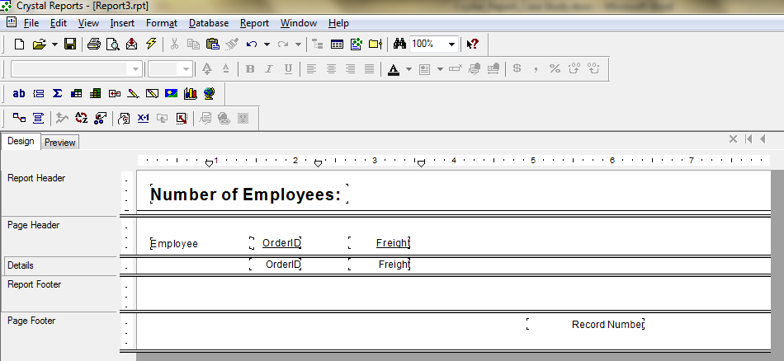

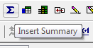

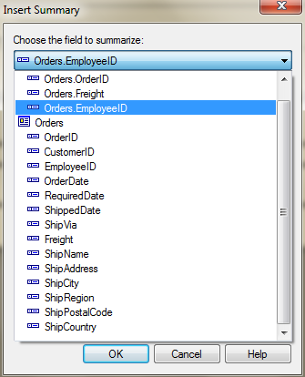

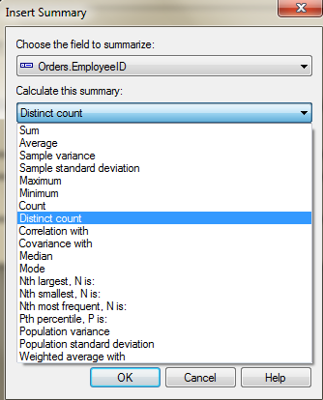

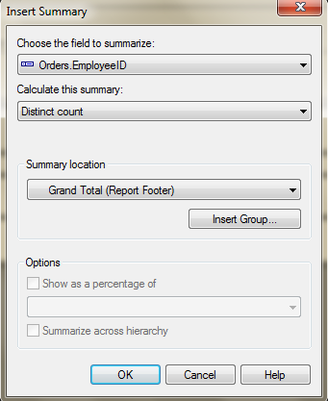

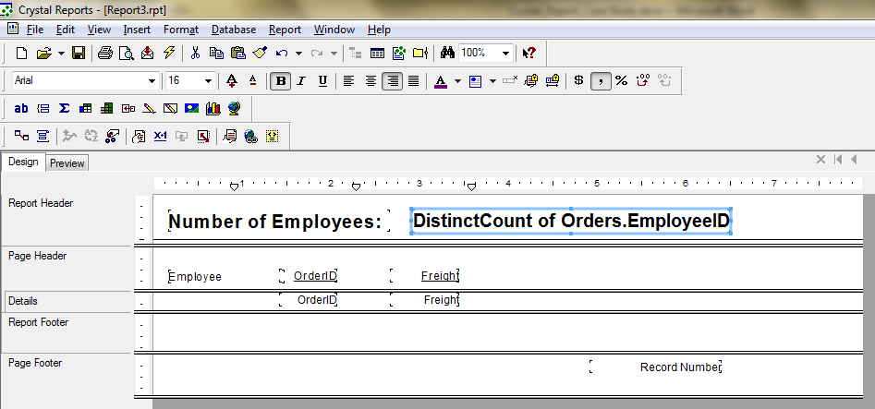

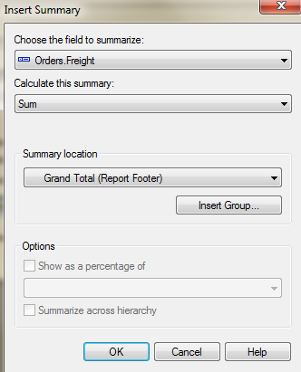

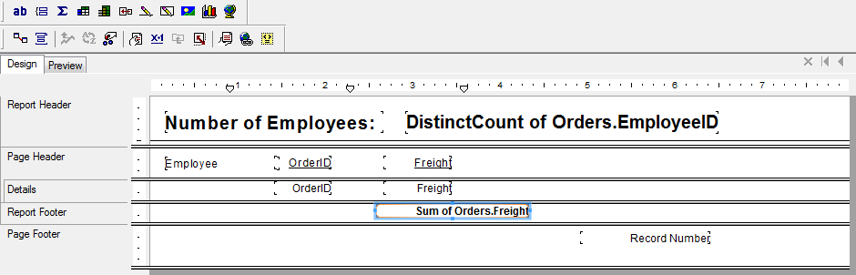

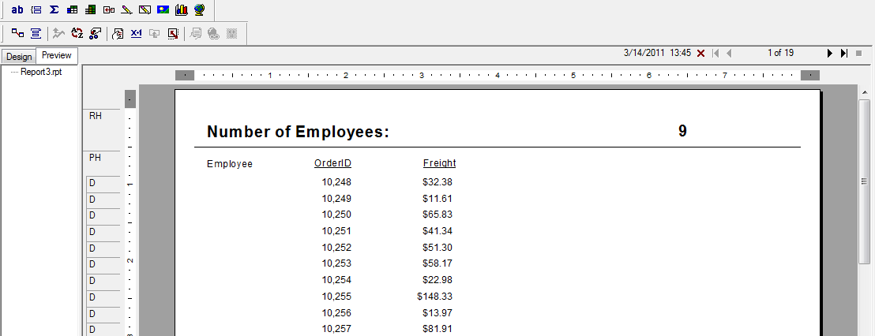

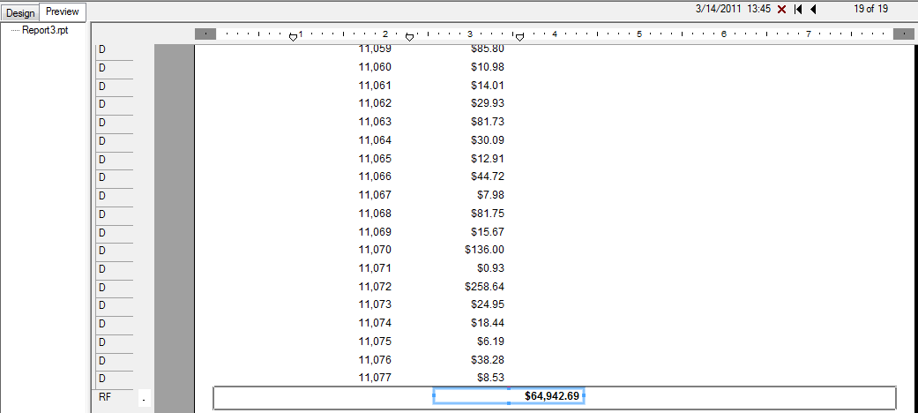

**SẮP XẾP DỮ LIỆU VÀ ĐỊNH DẠNG (FORMAT) FIELD**

Sắp xếp dữ liệu hiển thị theo thứ tự OrderID trước, sau đó đến Freight (thứ tự sắp xếp dữ liệu cũng chính là thứ tự liệt kê cột từ trên xuống dưới trong ô Sort Fields như hình bên dưới).

Ta có thể định dạng field theo kiểu ngày/tháng/năm hoặc số nguyên, thập phân, kiểu tiền tệ,… => click phải chuột chọn Field trên Report cần định dạng -> Format….



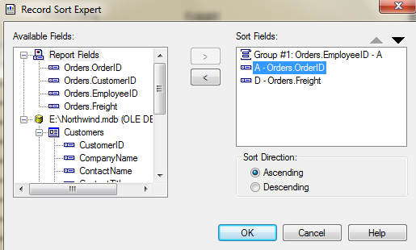

Case Study 3:

Group Expert & Summary đặt ở Report Footer

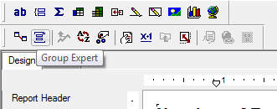

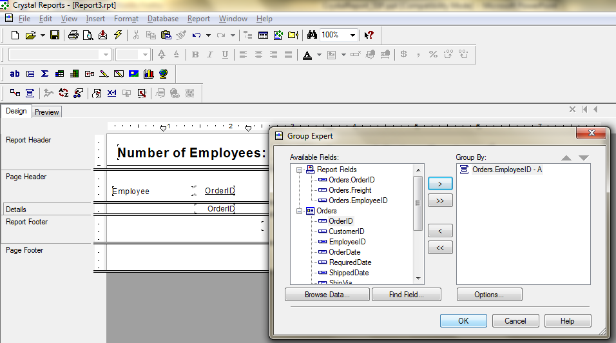

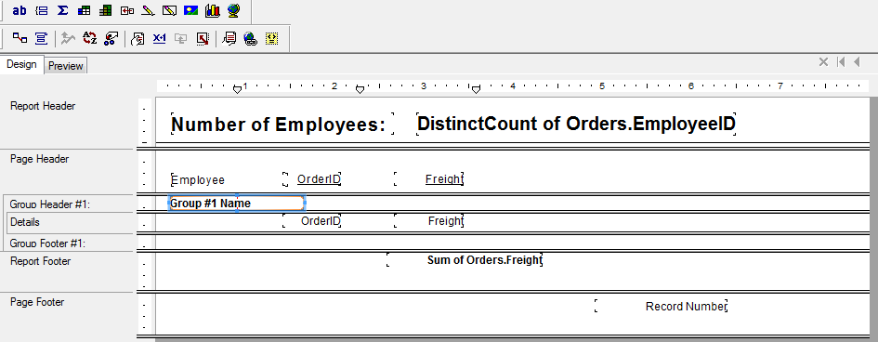



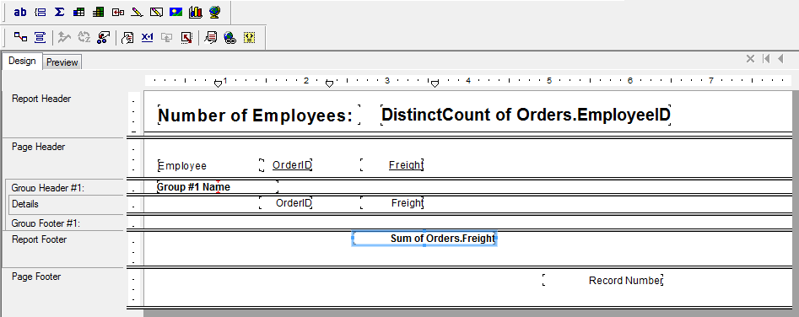

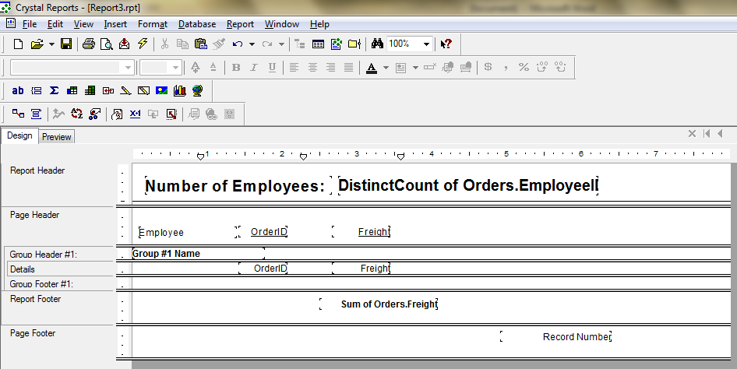

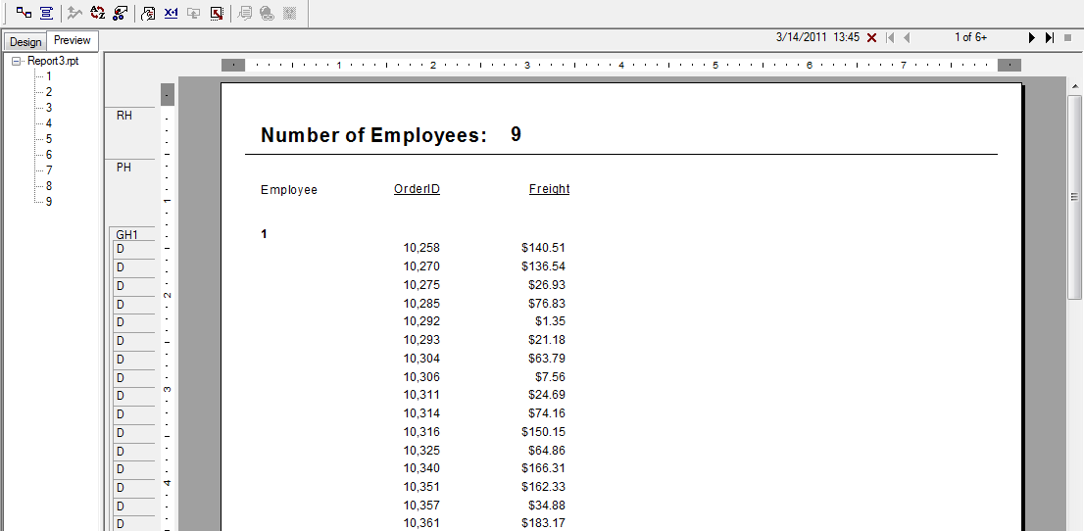

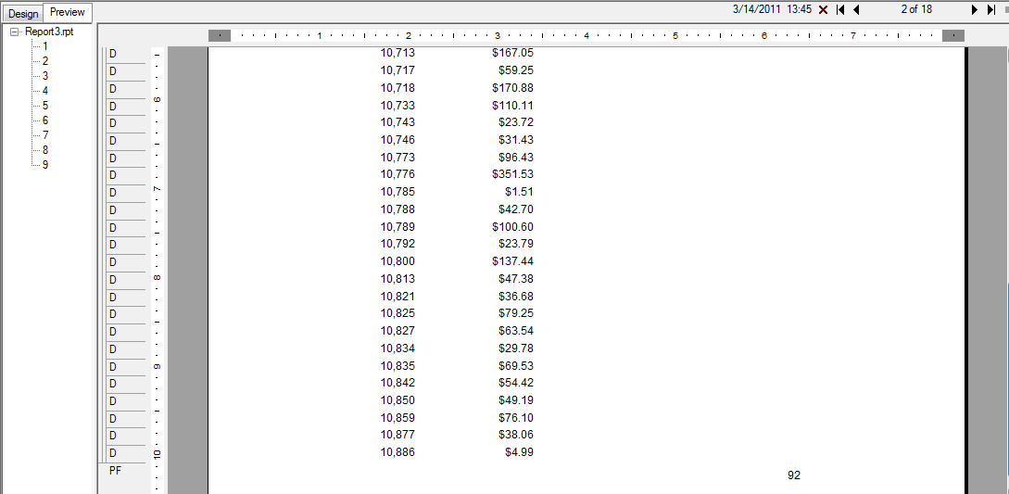

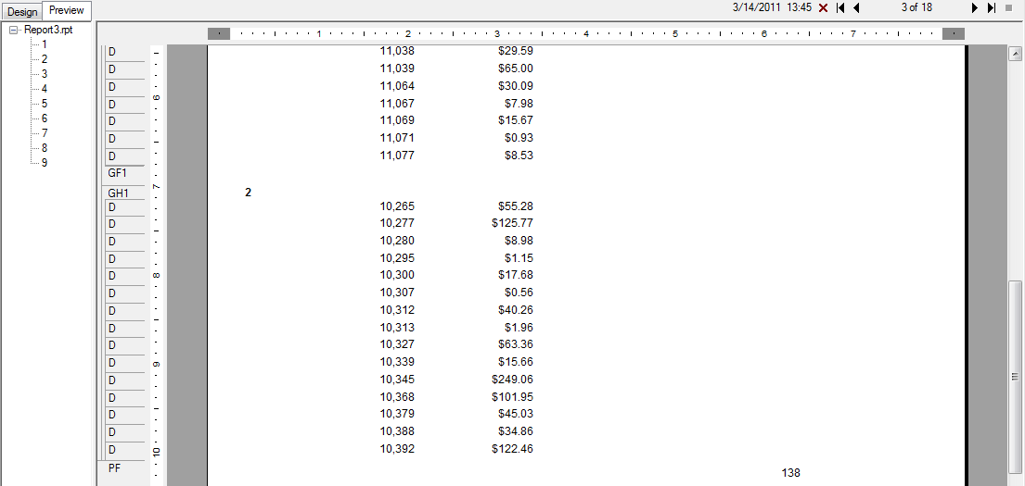

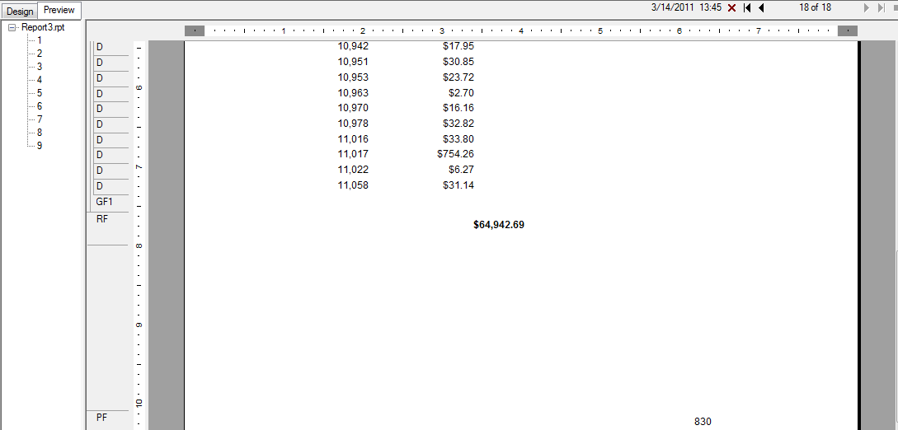

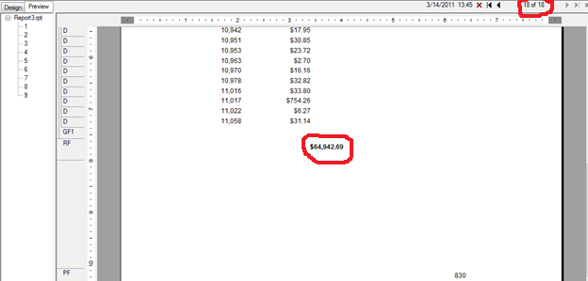

Nếu muốn giá trị mỗi Group lặp lại trong mỗi trang kế tiếp khi detail của group đó chưa hiển thị hết, ta nhấn vào button Group Expert -> chọn Options -> chọn tab Option -> check vào mục Repeat Group Header on each page.

==================================================================================

Case Study 4:

Group Expert & Summary đặt ở Group Footer (của phần Group By)

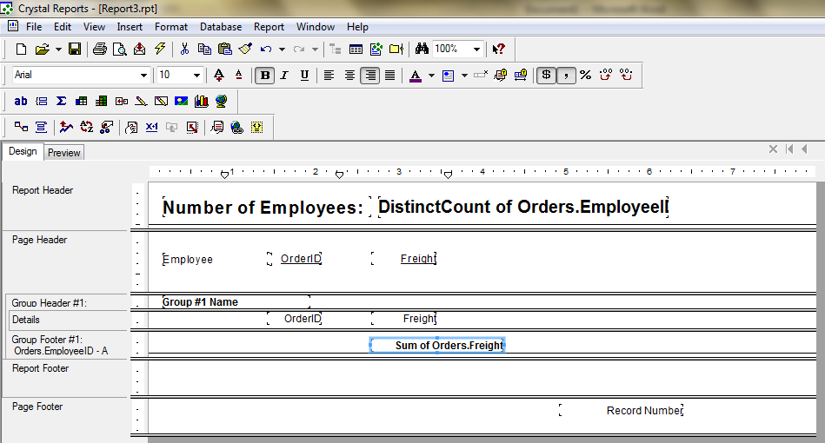

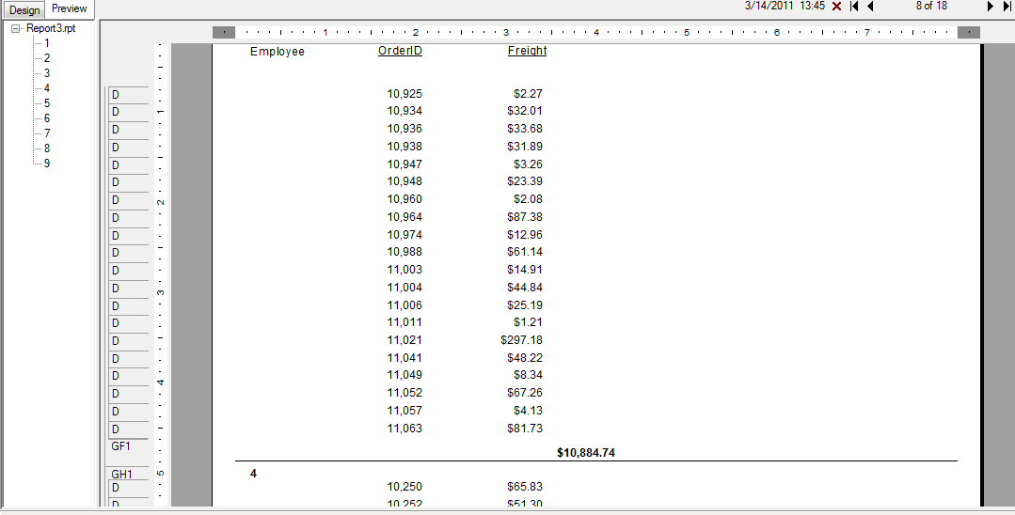

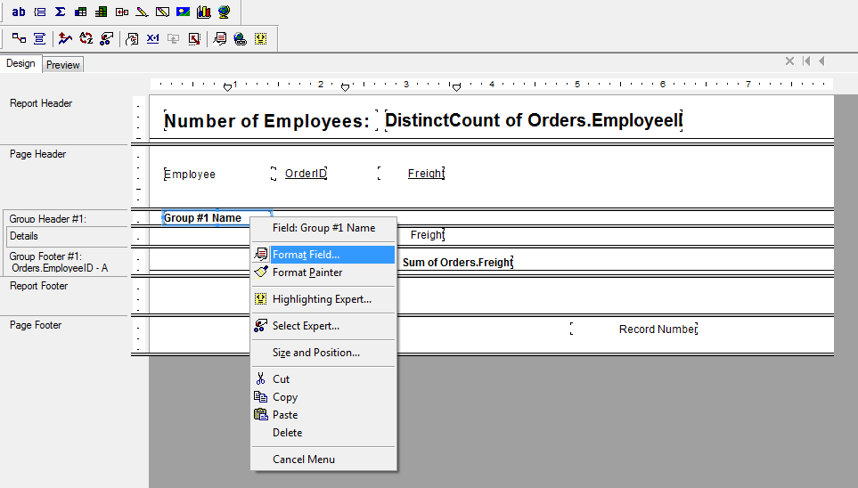

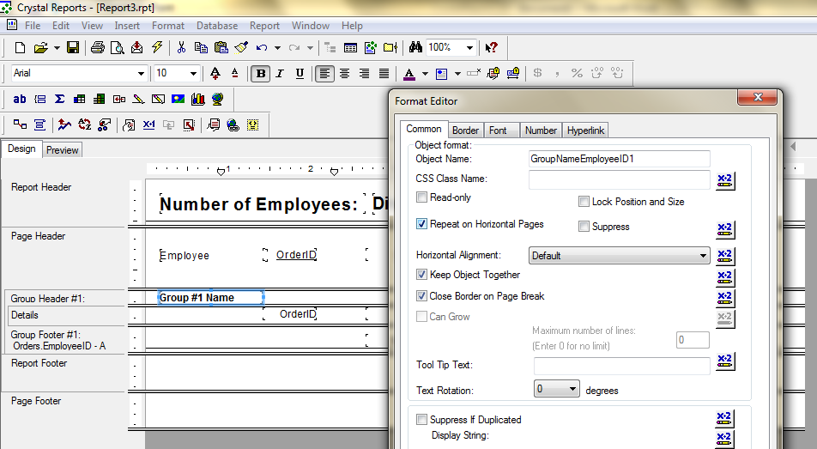

Case Study 5:

Lọc dữ liệu hiển thị trên Report (Selection Formulas). 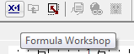

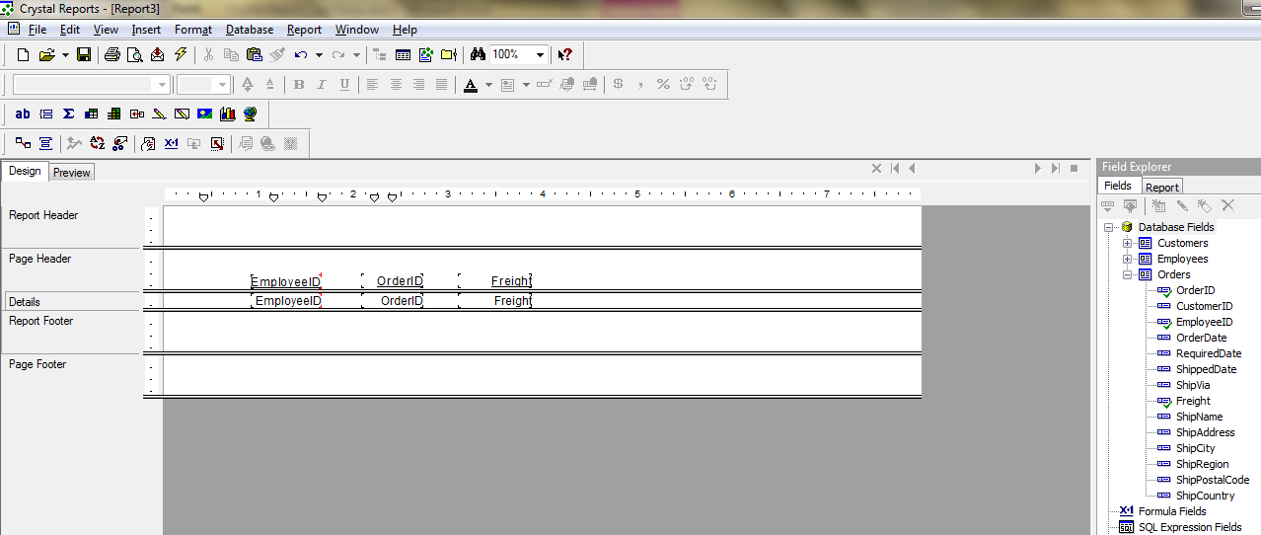

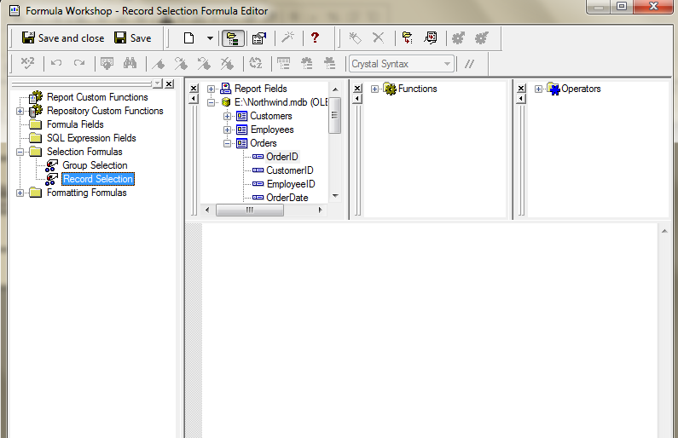

Double click vào CustomerID Crystal Report tự động đưa trường EmployeeID xuống cửa sổ lệnh. 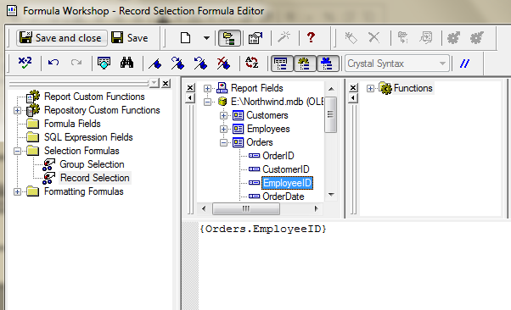

Tiếp theo double click vào Operators -> Equal (x=y), sau đó điền giá trị cần lọc dữ liệu đưa lên Report vào cửa sổ viết lệnh-> Save and Close.

Ví dụ: {Orders.EmployeeID} = 5

* Đặt trong điều kiện **Group Selection** trong Panel bên trái (Tương đương mệnh đề HAVING trong câu SQL), nếu có GROUP BY

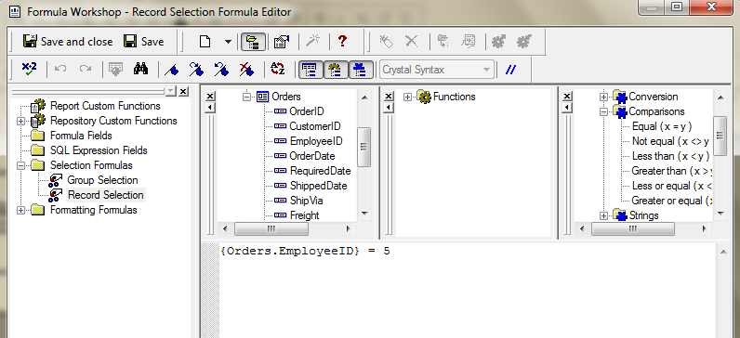

Chạy kết quả, Crystal Report hiện ra cửa sổ cho phép chọn option giữ lại dữ liệu đã lưu trước đó hay lấy dữ liệu mới (theo điều kiện mới) -> Refresh data.

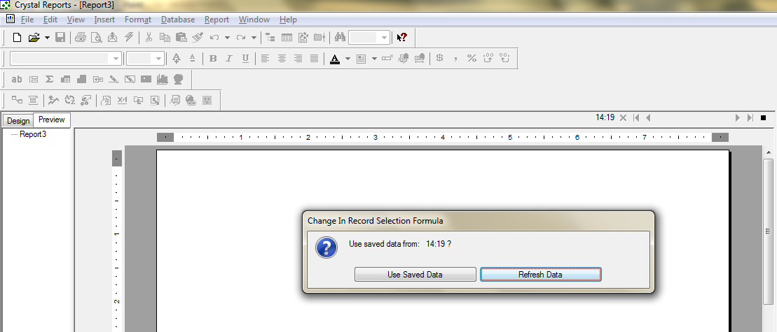

Kết quả báo biểu:

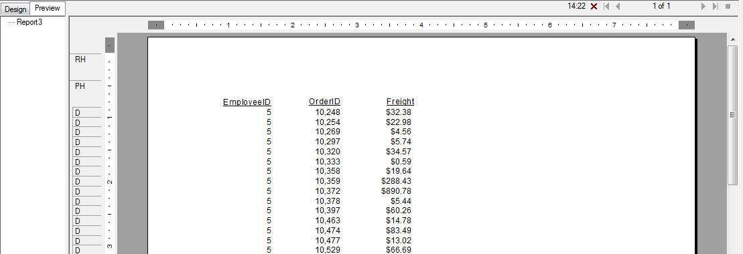

Ví dụ khác: điều kiện ngày: {Orders.OrderDate} = #03/16/1998#

* Đặt trong điều kiện **Record Selection** trong Panel bên trái (Tương đương mệnh đề WHERE trong câu SQL)

Case Study 6:

Sử dụng các Special Fields.

Một số Field đặc biệt Crystal Report cung cấp sẵn cho báo biểu nhằm thao tác tiện lợi (gấp thả Field vào màn hình thiết kế->chạy chương trình và xem kết quả thực hiện của từng Field).

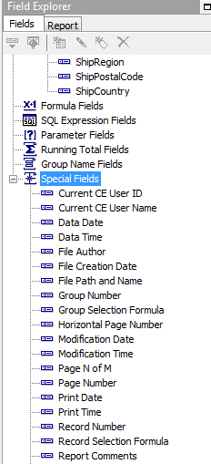

**Bài tập làm thêm:**

1) Group Expert cho 2 fields trở lên (Ví dụ: Group theo Employee và OrderDate ).

2) Chèn 1 SubReport vào Report hiện hành.